*Мастер-класс*

*Составила воспитатель МБОУ № 58 «Золушка»*

*Патрушева Светлана Сергеевна*

*Тема: «Юрта в из бумаги»*

*Цель занятия: Изготовление национальной юрты в технике квиллинг*

*Ход работы*

1. *Необходимые материалы для урока: листы для черчения А-3, клей ПВА, ножницы, линейка, канцелярский нож, карандаш, цветные листы А-4, скотч, зеленая бумага (самоклейка)*

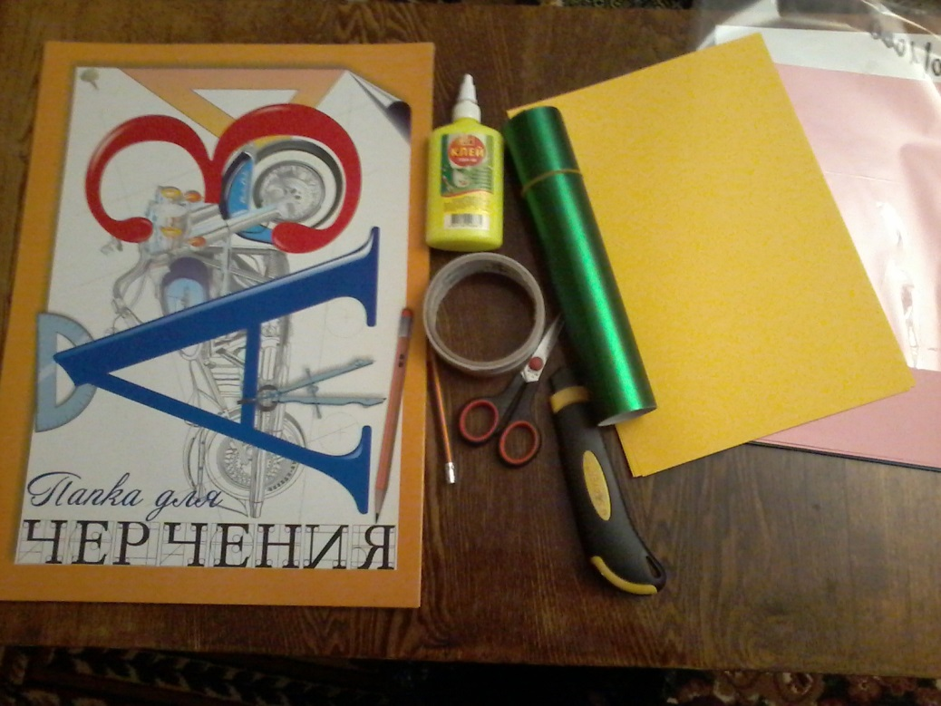

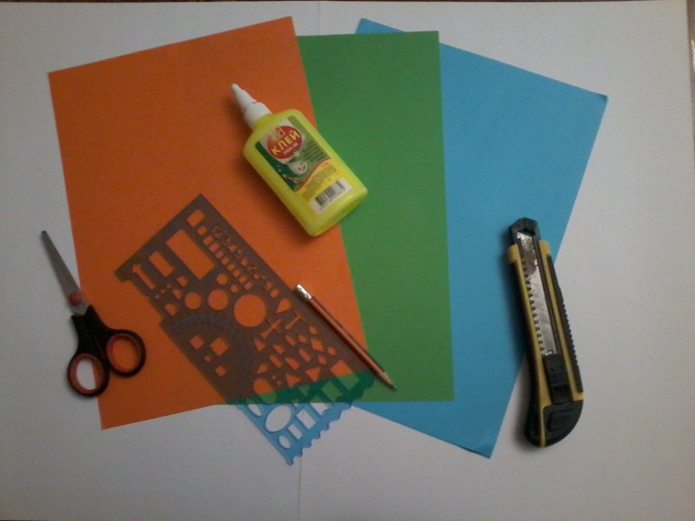

*2. Соединяем листы формата А-3 скотчем и наносим размеры как на рисунке*

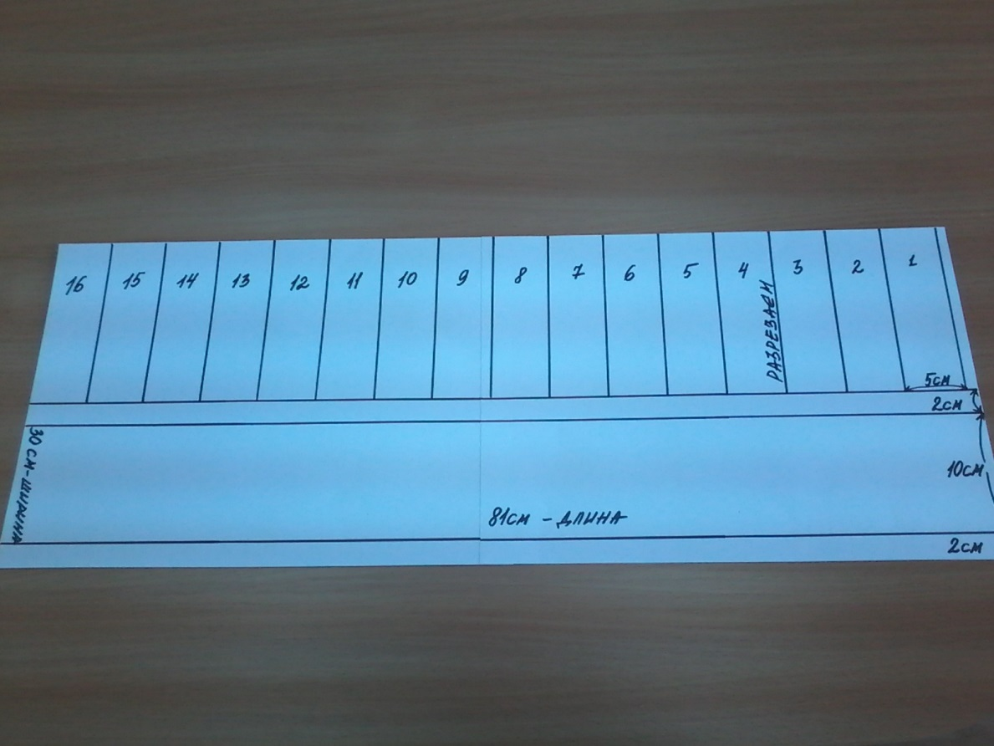

*3.Разрезаем по указанным линиям и склеиваем в круг*

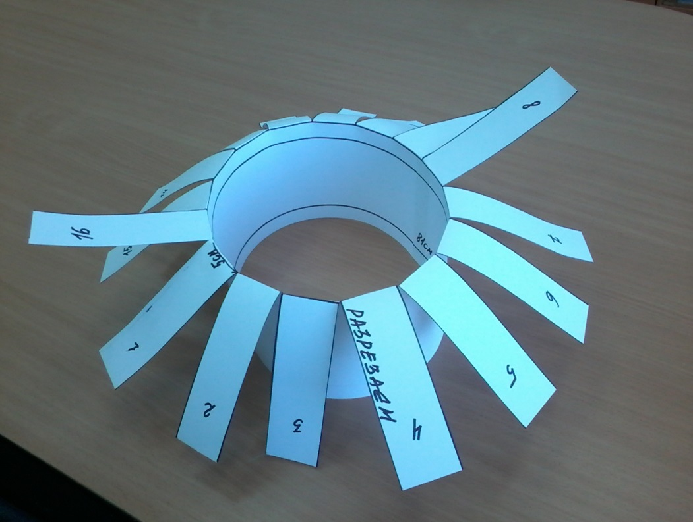

*4. Склеиваем верхнюю часть юрты по кругу*

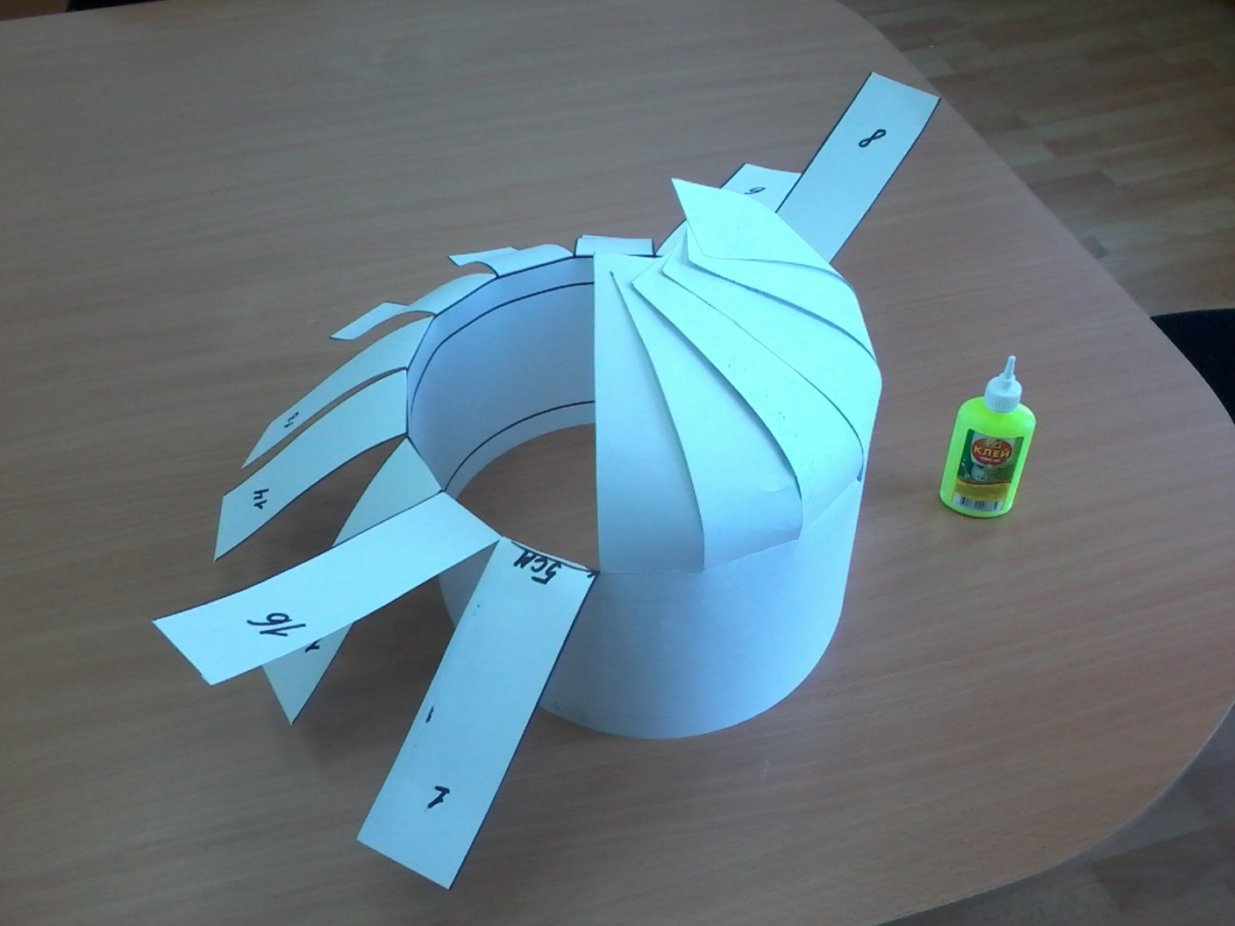

*5. Вот что получилось*

*вид сверху*

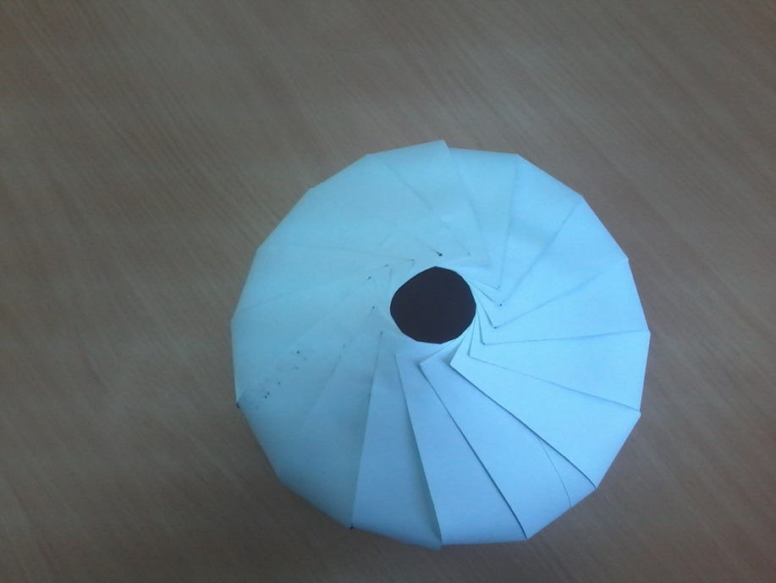

*6. Вид сбоку*

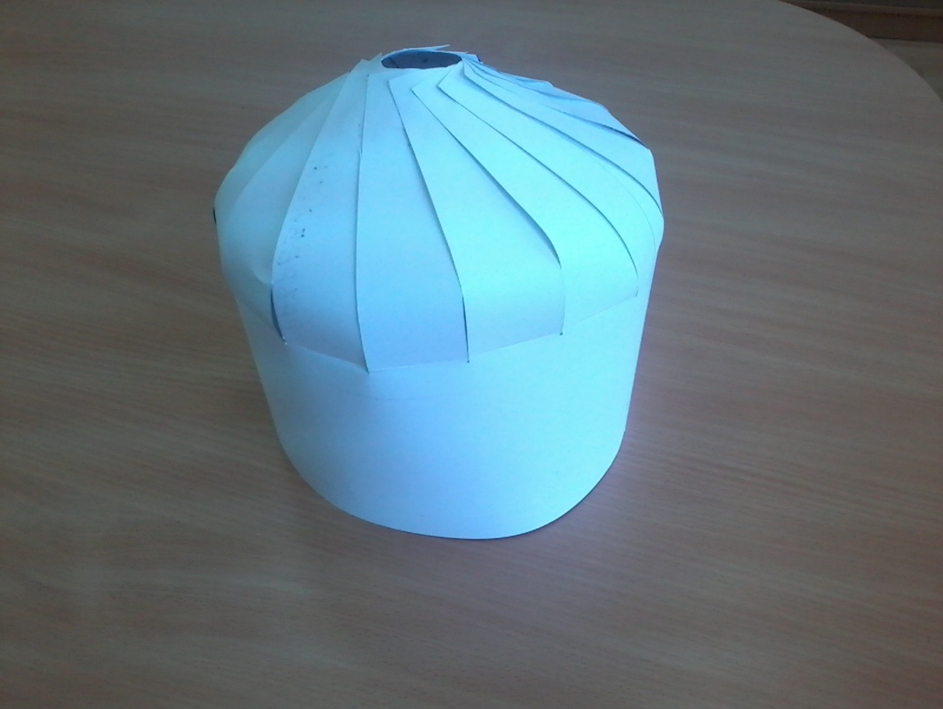

*7. Юрту можно украсить, нарисовав на ней национальные бурятские узоры гуашевыми красками, или сделать аппликацию методом отрывания бумаги.*

*Для более старшего возраста можно использовать квиллинг:*

*Берем цветные листы (в данном случае желтый и зеленый, можно использовать любые цвета по вашему усмотрению). Наносим линии шириной 5 мм, длиной на весь лист бумаги А-4*

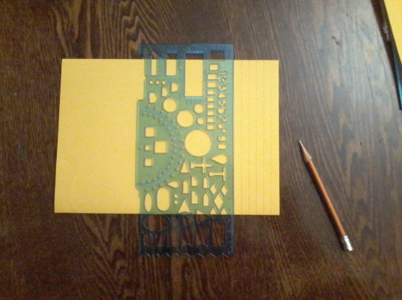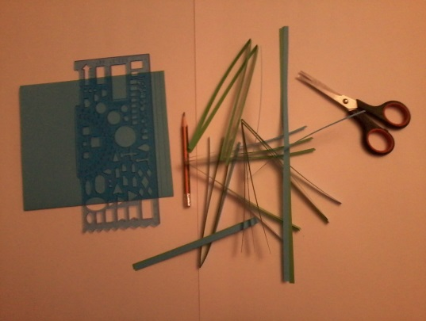

*8. Нарезаем*

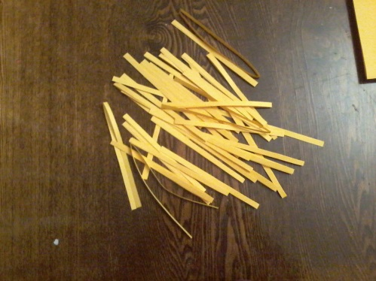

*9. Начинаем скручивать из желтой бумаги – роллы, а из зеленой бумаги - листики*

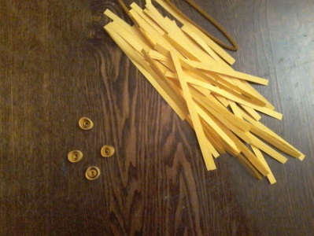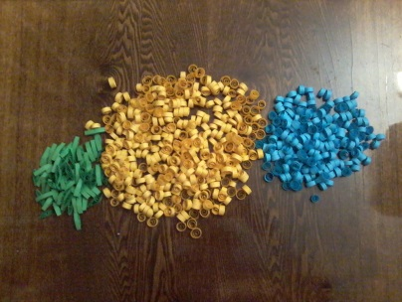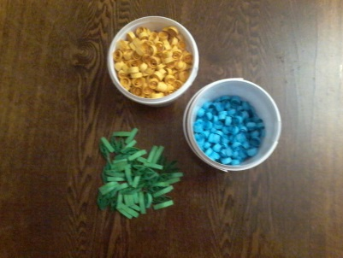

*10. Обклеиваем нашу юрту, украшаем национальными узорами.*

*Юрта готова!*

